Učedníci odjeli lodí na opuštěné místo. Před sebou máš rozstříhané obrázky dvou různých lodí. Zkus je správně poskládat.
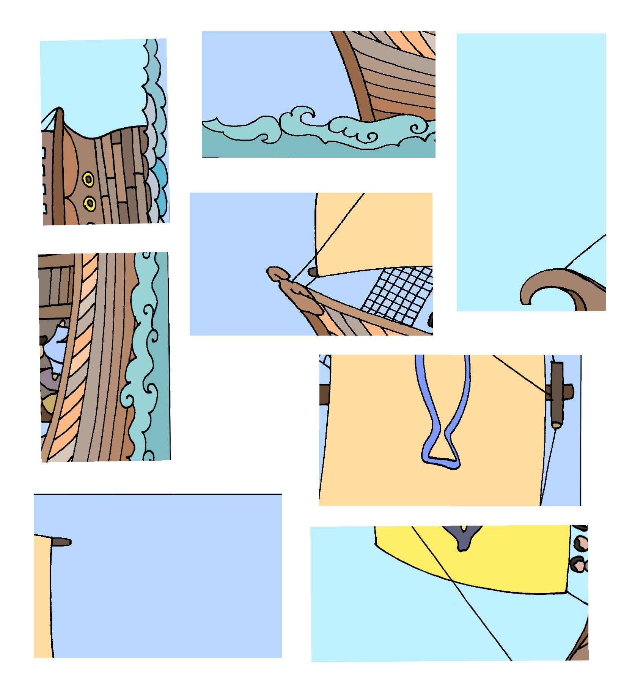
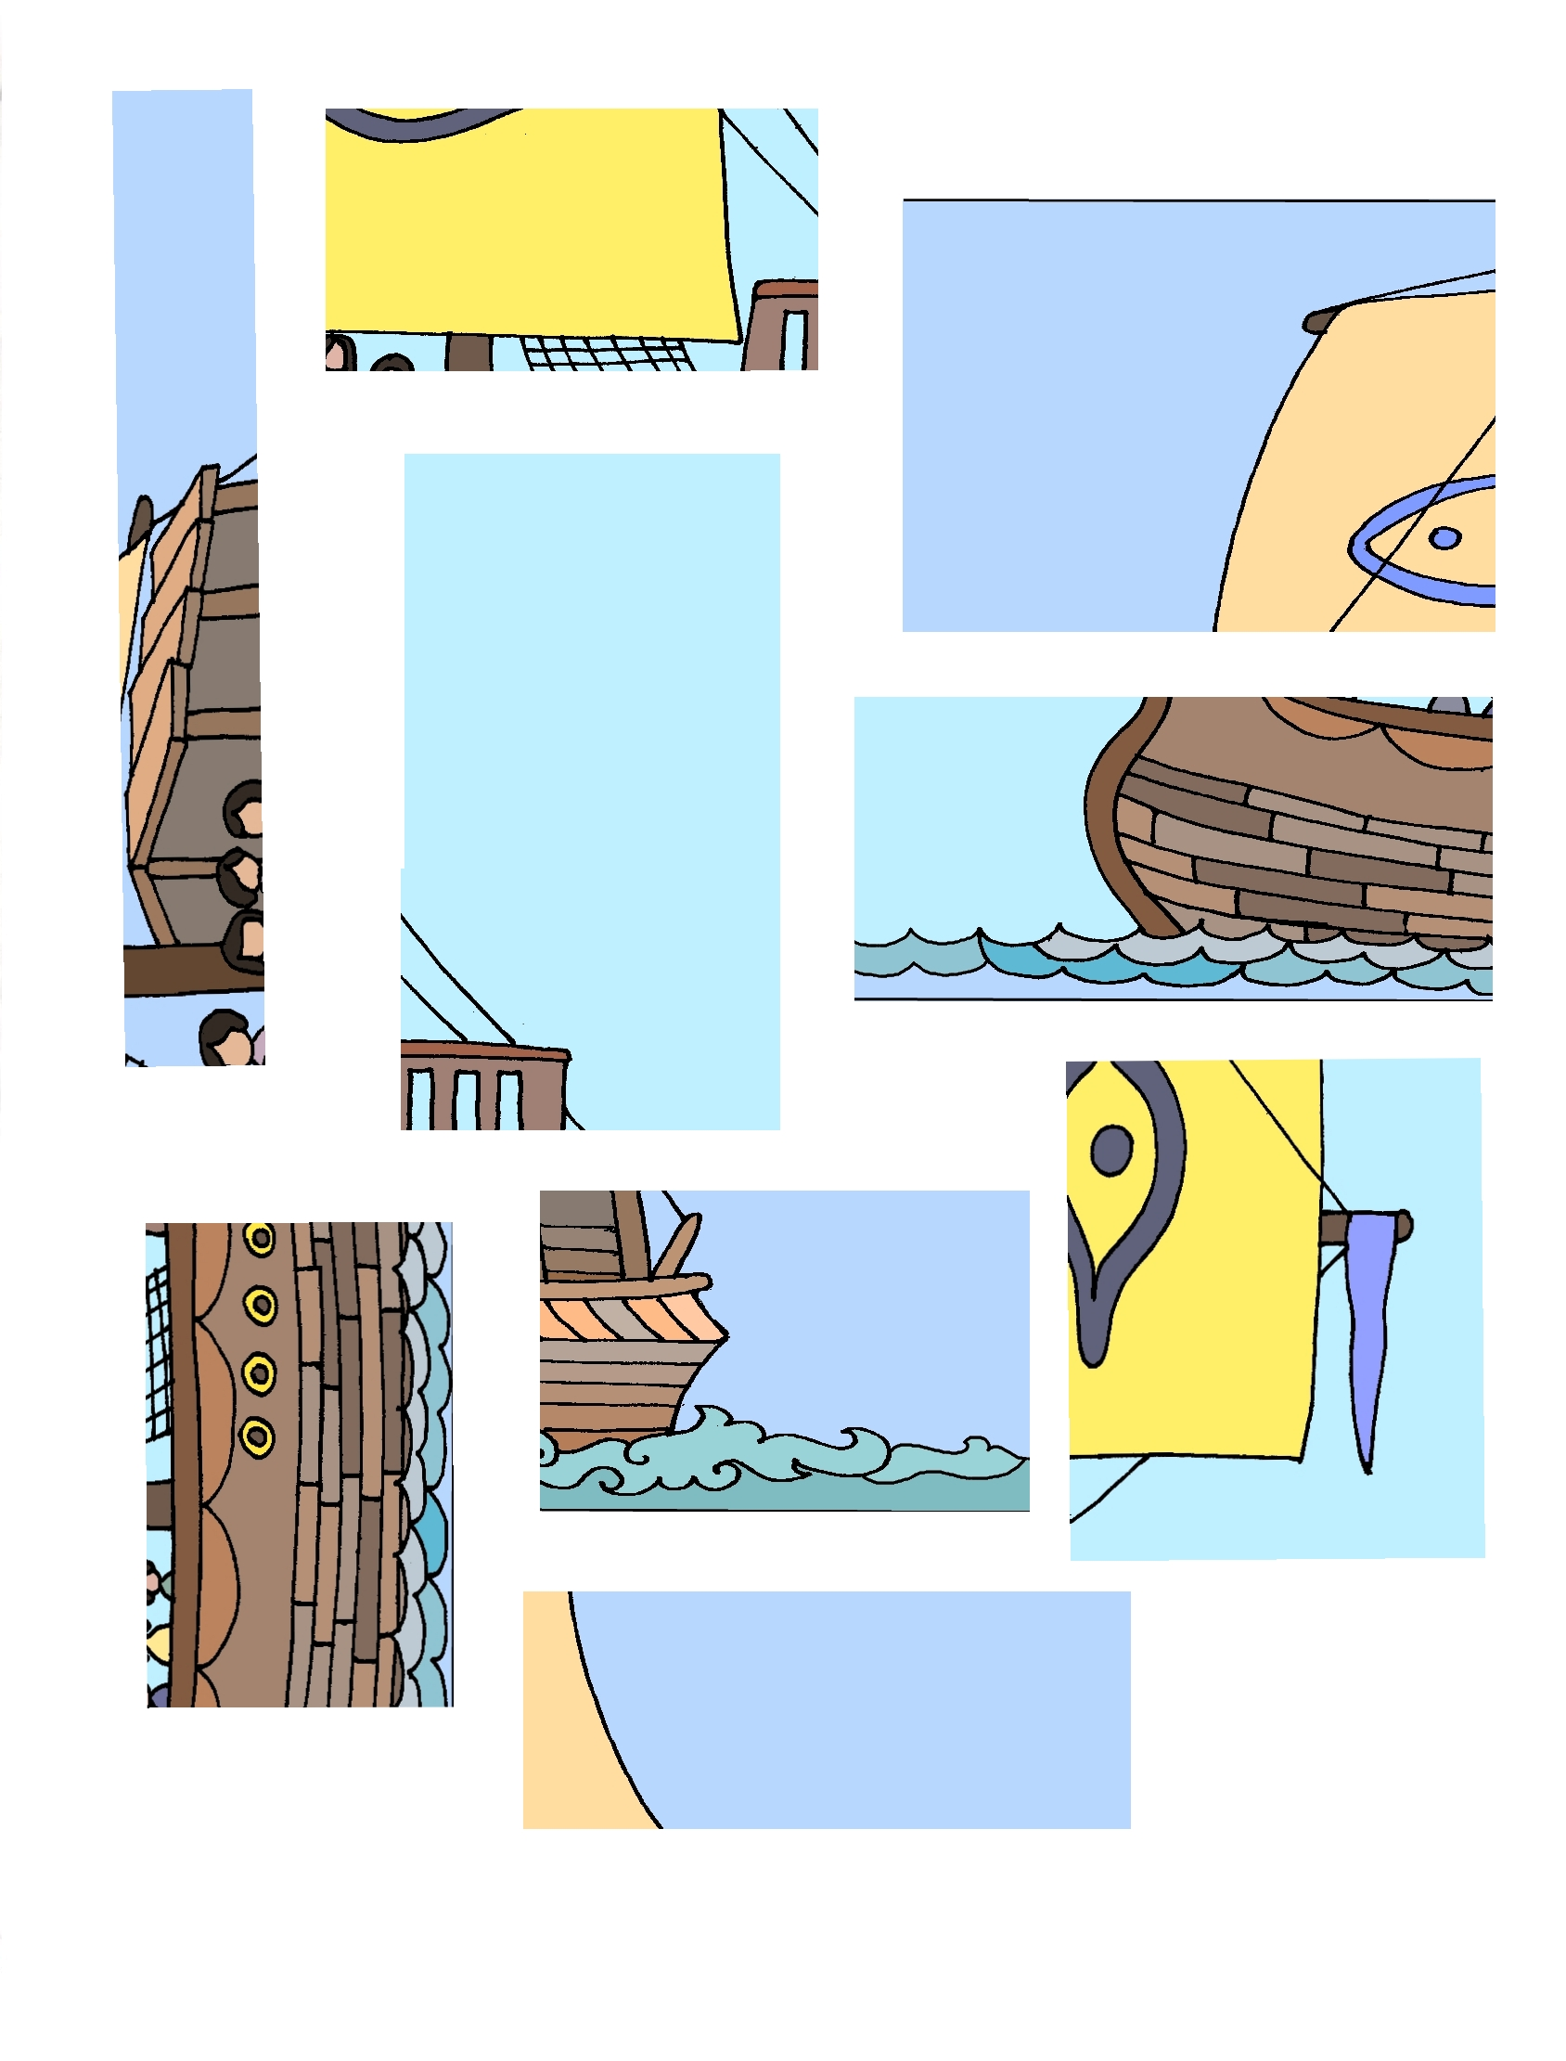

Nápověda:
